Skapa en bil
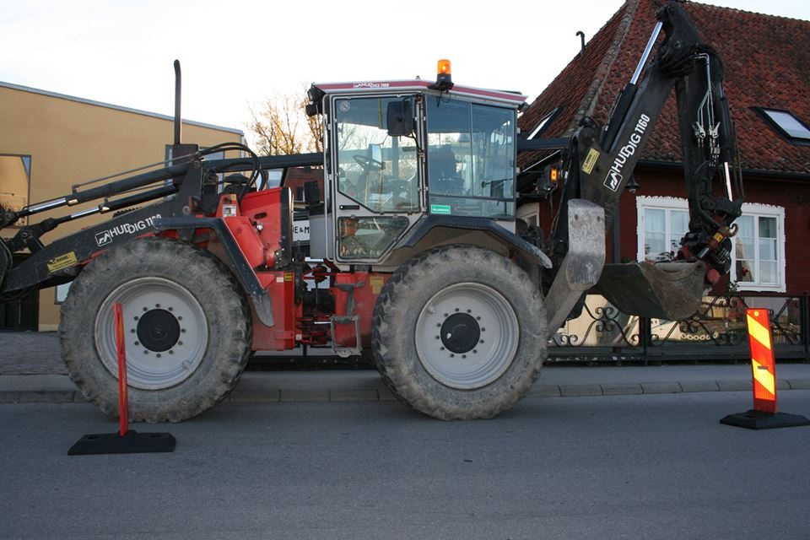
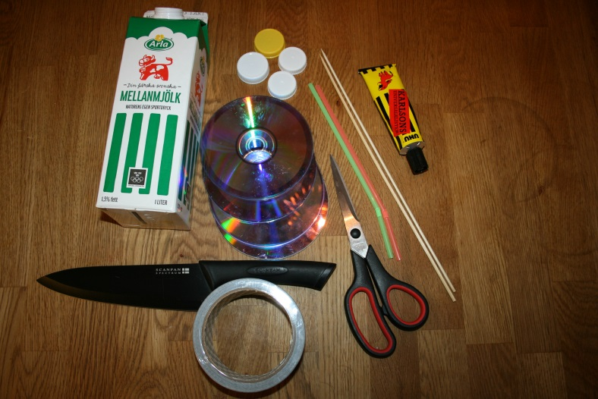
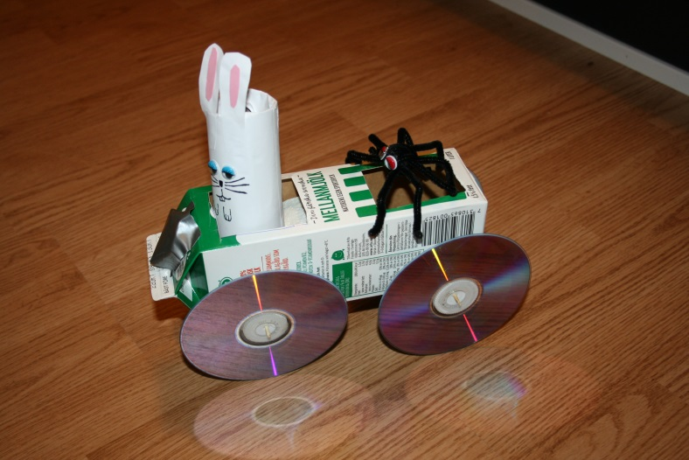
Inledning:
Innan genomförandet av aktiviteten prövas kan man samtala med barnen om bilar och traktorer. Hur ofta åker barnen bil/traktor? Hur känns det att åka bil? Hur fungerar bilen? Vem får köra bilen? Låt barnen berätta om sina erfarenheter.
Material:
Ett mjölkpaket
4 st. kapsyler ifrån mjölkpaket
4 st. cd skivor
2 st. sugrör
2 st. smala blompinnar (ska gå att få igenom sugrören).
Kniv
Kraftigtejp
Sax
Lim
Steg 1:
Gör två hål på översidan av mjölkpaketet där figurer kan sitta.
Steg 2:
Klipp av sugrören i lika långa bitar som mjölkpaketet är brett.
Limma sedan fast dem. Se till att cd-skivorna inte krockar med varandra.
Steg 3:
Gör hål i de fyra kapsylerna genom att borra med en sax eller trycka igenom blompinnen.
Hålet ska inte vara större än att blompinnen precis kommer in i hålet.
Steg 4:
Limma den platta delen av kapsylen mot varsin cd-skiva så att hålet som ni precis skapade hamnar exakt i mitten av hålet på cd-skivan.
Steg 5:
Nu ska hjulen på. Ta först en cd-skiva och trä på blompinnen, stoppa sedan blompinnen igenom sugröret. Klipp sedan av blompinnen med en sax eller använd er av en kniv. Det ska finnas så lite som möjligt kvar av blompinnen att de bara får plats att trä på en till cd-skiva.
Gör sedan samma sak med de sista två cd-skivorna på andra sidan bilen.
Steg 6:
Nu fungerar bilen! Testa och se hur långt den kan rulla.
Kommentar:
Ifall limmet är dåligt går det att tejpa på sugröret som är under bilen. Bilen kan rulla i alla fall. Det går även att göra ett snöre som sitter fast i bilen, på det sättet kan barnen dra runt på bilen efter sig så mycket de vill.
Länk till videon där vi visar hur bilen fungerar: http://www.youtube.com/watch?v=rEGH4ZTKKpA
Inspirerad av:
Teknikgrytan (se litteratur).
Mål med aktiviten från Lpfö 98/10:
”Förskolan ska sträva efter att varje barn utvecklar sin förmåga att urskilja teknik i vardagen och utforska hur enkel teknik fungerar” (2010:10).
”Förskolan ska sträva efter att varje barn utvecklar sin förmåga att bygga, skapa och konstruera med hjälp av olika tekniker, material och redskap” (2010:10).

